
小单学习
git指南

2022-4-29

- git原理
- git安装配置
- git常用的命令
- Idea 集成Git
- Github

1.git原理：
版本控制
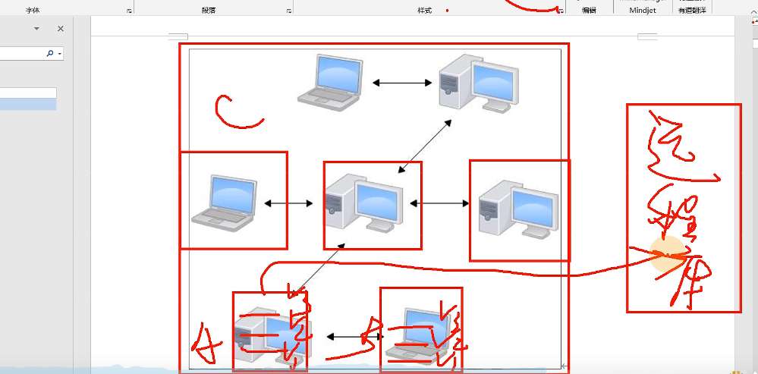
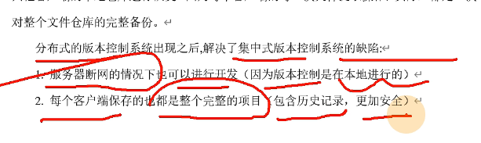
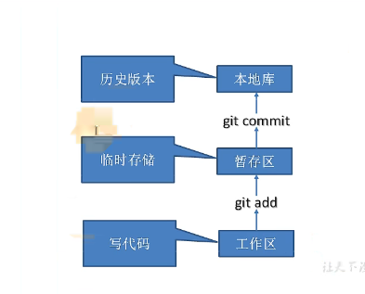
git和代码托管中心
代码远程仓库是基于网络服务器的远程代码仓库，简称远程库
->局域网
Gitlab
->互联网
Gitee
Github

安装；
安装后设置用户签名

2.git常用的命令
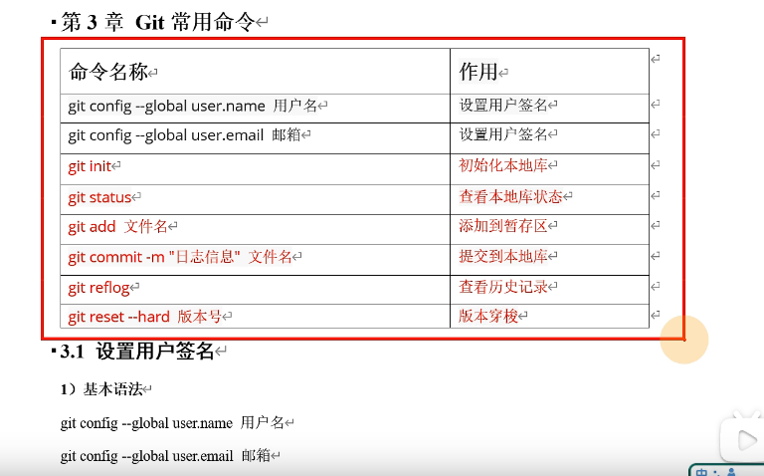

git status
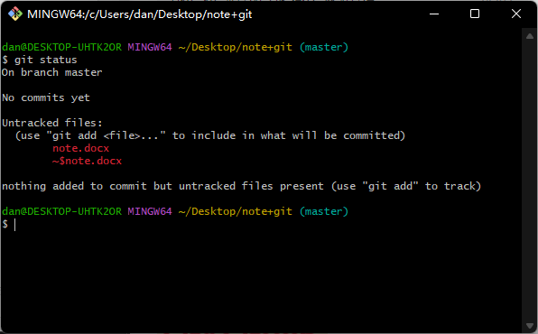

git add note.docx
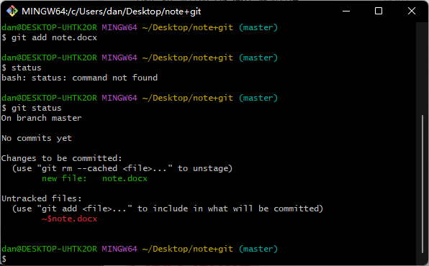

git rm –cached <file>
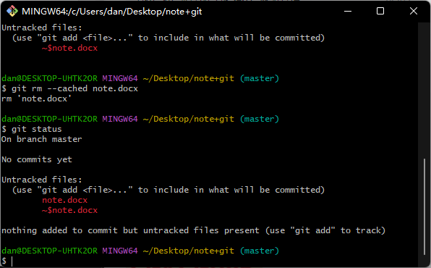

git commit -m” message”

